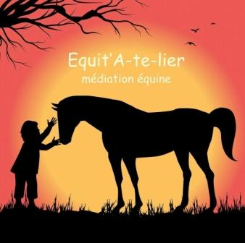

Règlement
Accompagnement d’équicie

Pour que l’accompagnement en équicie se déroule dans les meilleures conditions possibles merci de prendre connaissance de ce règlement et de le signer.

- L’accompagnement se fera sous réserve d'un certificat médical de non contre-indication à la pratique des activités avec le cheval.

- Afin de permettre à chacun de profiter de son atelier merci de respecter les horaires.

- Les clients doivent être les seules bénéficiaires de la présence de leur cheval pour permettre la création d’une relation positive : l’entrée du manège ou de la carrière est donc réservée exclusivement aux personnes accompagnées en équicie, à leur cheval, à l’équicienne et aux accompagnants nécessaires à l’activité.

- Les spectateurs sont autorisés (maximum 2) si le client et l’équicienne ont donné leur accord. Ils se doivent d’être discrets pour ne pas déranger l’atelier.

- La fiche de renseignement doit être remplie et à jour.

- En cas de mise à cheval le port du casque est obligatoire sauf contre-indication avec écrit du médecin. (des casques sont à disposition dans la sellerie).

- Les clients et leur accompagnants ont accès : à la sellerie et à la partie « cheval » de la structure délimitée par les clôtures lorsqu’ils sont accompagnés de l’équicienne. Merci de respecter la partie privée.

- En cas d’absence tout atelier non annulé au moins 24h à l’avance sera dû.

- Les chiens sont interdits sur la structure par respect pour ceux déjà présents.

- Les véhicules doivent être garés sur le parking ou à l’extérieur. Les personnes à mobilité réduite peuvent être déposées plus proche du manège.

- Fumer est interdit sur la structure. Un cendrier est à votre disposition au parking.

